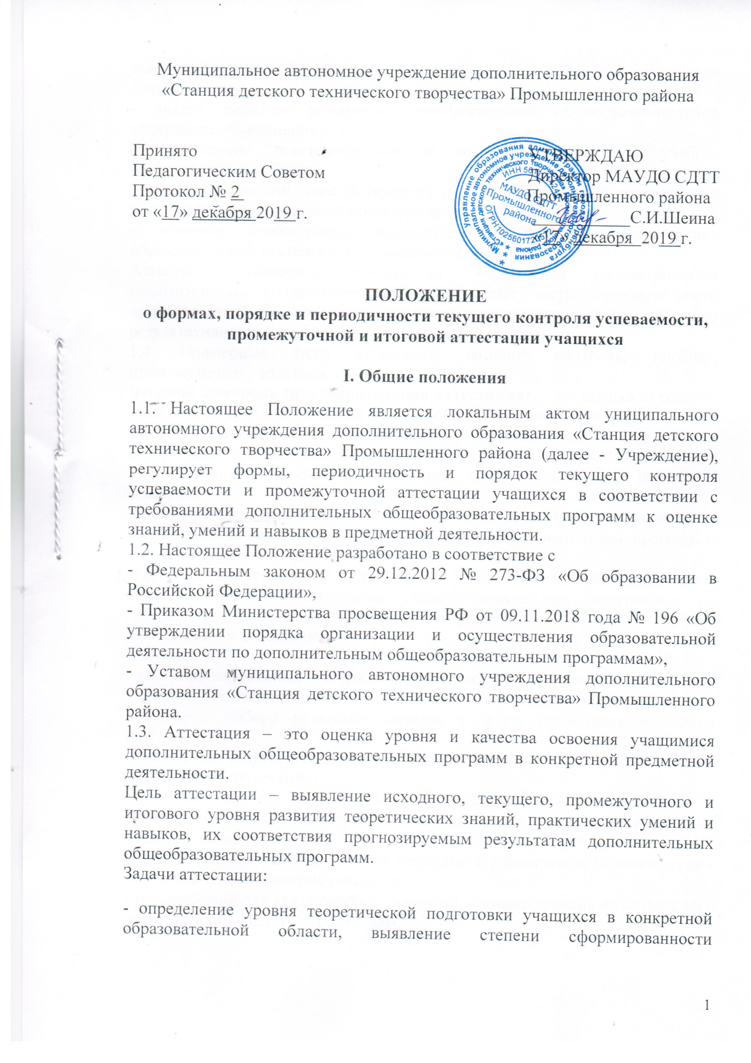
практических умений и навыков учащихся в выбранном ими виде деятельности;
- анализ полноты реализации дополнительной общеобразовательной программы объединения;
- соотнесение прогнозируемых и реальных результатов учебно-воспитательной работы;
- выявление причин, способствующих или препятствующих полноценной реализации дополнительной общеобразовательной программы;
- внесение необходимых корректив в содержание и методику образовательной деятельности объединения.
Аттестация учащихся объединений Учреждения рассматривается педагогическим коллективом как неотъемлемая часть образовательного процесса, так как позволяет всем его участникам оценить реальную результативность их совместной творческой деятельности.
1.4. Примерные виды аттестации: входной контроль, текущая, промежуточная, итоговая.
Входной контроль (предварительная аттестация) – это оценка исходного уровня знаний учащихся перед началом образовательного процесса.
Текущая аттестация – это оценка качества усвоения учащимися содержания конкретной дополнительной общеобразовательной программы в период обучения после начальной аттестации до промежуточной (итоговой) аттестации.
Промежуточная аттестация – это оценка качества усвоения учащимися содержания конкретной дополнительной общеобразовательной программы по итогам учебного года.
Итоговая аттестация – это оценка учащимися уровня достижений, заявленных в дополнительных общеобразовательных программах по завершении всего образовательного курса программы.
1.5. Принципы аттестации:
- научность;
- учет индивидуальных и возрастных особенностей учащихся;
- адекватность специфике детского объединения к периоду обучения;
- свободы выбора педагогом методов и форм проведения и оценки результатов;
- открытости результатов для педагогов и родителей.
1.6. Функции аттестации:
- учебная, так как создает дополнительные условия для обобщения и осмысления учащимися полученных теоретических и практических знаний, умений и навыков;
- воспитательная, так как является стимулом к расширению познавательных интересов и потребностей учащихся;
- развивающая, так как позволяет учащимся осознать уровень их актуального развития и определить перспективы;
- коррекционная, так как помогает педагогу своевременно выявить и устранить объективные и субъективные недостатки учебно-воспитательного процесса;
- социально-психологическая, так как дает каждому учащемуся возможность пережить «ситуацию успеха».
1.7. Содержанием аттестации является:
- входной контроль (предварительная аттестация) – начальный уровень знаний, умений, навыков учащихся по данному предмету.
- текущая аттестация – содержание изученного текущего программного материала.
- промежуточная аттестация - содержание дополнительной общеобразовательной программы определенного года обучения.
-итоговая аттестация – содержание всей дополнительной общеобразовательной программы в целом.
1.8. Формы проведения аттестации определяются самим педагогом в его дополнительной общеобразовательной программе таким образом, чтобы они соответствовали ожидаемым результатам дополнительной общеобразовательной программы.
Формами аттестации могут быть следующие: выставки работ, соревнования, готовые изделия, защита проекта.
1.9. Критерии оценки результативности определяются самим педагогом в его дополнительной общеобразовательной программе.
Критериями оценки результативности обучения также являются:
- критерии оценки уровня теоретических знаний программным требованиям; широта кругозора; свобода восприятия теоретической информации; развитость практических навыков работы со специальной литературой; осмысленность и свобода использования специальной терминологии;
- критерии оценки уровня практической подготовки учащихся: соответствие уровня развития практических умений и навыков программным требованиям; свобода владения специальным оборудованием, оснащением; качество выполнения практического задания; технологичность практической деятельности;
- критерии оценки уровня развития и воспитанности учащихся: культура организации практического задания; аккуратность и ответственность при работе; развитость специальных способностей.

II. Организация процесса аттестации
2.1. Аттестация учащихся объединений Учреждения проводится в течение учебного года: входной контроль – сентябрь-октябрь, текущая – в соответствие с дополнительной общеобразовательной программой, промежуточная, итоговая – апрель-май.
2.2. Проведение входного контроля (предварительной аттестации) и текущей аттестации осуществляется самим педагогом.
2.3. Текущий контроль успеваемости учащихся направлен на поддержание учебной дисциплины, на выявление отношения учащегося к текущему программному материалу, на повышение уровня освоения текущего учебного материала.
Текущий контроль имеет воспитательные цели и учитывает индивидуальные особенности учащихся.
Форма фиксирования результатов учащихся – диагностическая карта для отслеживания результативности программы.
2.4. За месяц до проведения промежуточной или итоговой аттестации объединения педагог должен в письменном виде представить администрации Учреждения график промежуточной или итоговой аттестации. На основании представленных заявок, не позже чем за две недели, составляется общий график проведения промежуточной или итоговой аттестации учащихся Учреждения, который утверждается директором Учреждения.
2.5. Проведение промежуточной аттестации обязательно для учащихся и педагогов Учреждения. Она осуществляется самим педагогом и оформляется в виде протокола по каждой учебной группе, которые сдаются педагогом зав. отделом
2.6. Проведение итоговой аттестации обязательно для учащихся и педагогов Учреждения. Она осуществляется аттестационной комиссией Учреждения и оформляется в виде протоколов по каждой учебной группе, которые сдаются председателем аттестационной комиссии директору Учреждения. Состав аттестационной комиссии определяется приказом директора по рекомендации Педагогического совета и не может быть менее трех человек, из которых один является представителем администрации Учреждения, второй – заведующим структурного подразделения, третий – педагогом дополнительного образования. В аттестационную комиссию могут входить другие педагогические работники по усмотрению администрации. Педагог дополнительного образования, чьи учащиеся проходят итоговую аттестацию, в состав аттестационной комиссии не включается. Срок полномочий комиссии - 1 год.
2.7. Если учащийся в течение учебного года добивается успехов на внутренних или внешних профильных мероприятиях (конкурсах, выставках, слетах), то он считается аттестованным и освобождается от этой процедуры. Соотнесение уровня успешности выступления с уровнем аттестации осуществляет педагог совместно с руководителем структурного подразделения.
2.8. Протоколы аттестаций хранятся в учебной части Учреждения в течение пяти лет.

Протокол результатов
промежуточной (итоговой) аттестации учащихся объединения
____________________учебного года

Название объединения ______________________________________________
Фамилия, имя, отчество педагога______________________________________
№ группы__________________Дата проведения_________________________
Форма проведения__________________________________________________
Форма оценки результатов___________________________________________
Члены аттестационной комиссии______________________________________
______________________________________
______________________________________

Результаты аттестации

№ п/п | Фамилия, имя  ребенка | Этап обучения | Год обучения | Содержание аттестации | Итоговая оценка

По результатам аттестации
_______________учащихся переведены на следующий этап (год) обучения
______________учащихся оставлены для продолжения обучения на данном этапе обучения

Подпись педагога__________________________

Подписи членов аттестационной комиссии_____________________________

______________________________

______________________________

